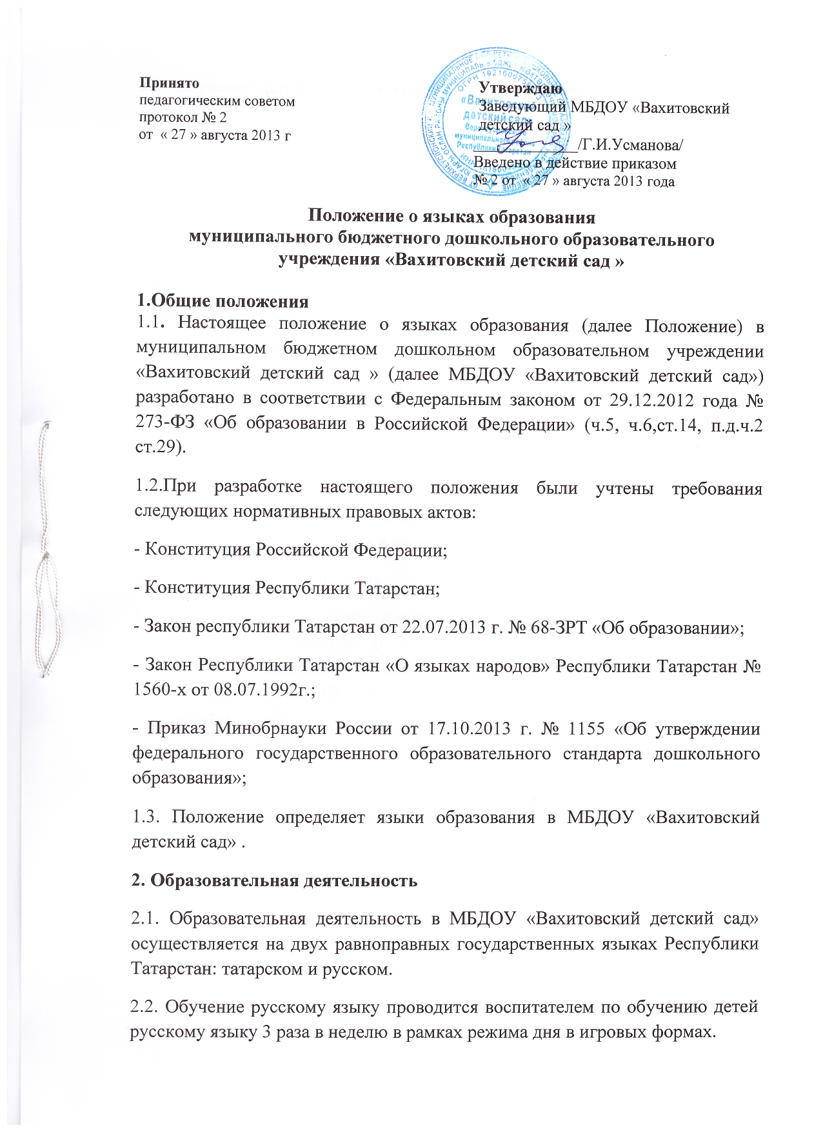
2.3. Обучение детей русскому языку в рамках образовательной деятельности начинается в средней группе. Обучение детей русскому языку осуществляется в первой половине дня.
2.4.Воспитатель по обучению русскому языку ведёт индивидуальную работу с воспитанниками в свободное от непосредственно образовательной деятельности время, создаёт языковую среду в общении с воспитанниками в течение дня, в том числе с целью закрепления ранее изученного материала.
2.5.Непосредственно образовательная деятельность по образовательным областям основной образовательной программой дошкольного образования МБДОУ «Вахитовский детский сад » осуществляется на татарском языке.
2.6.Содержание образования определяется основной образовательной программой дошкольного образования МБДОУ «Вахитовский детский сад», которая принимается педагогическим советом и утверждается приказом заведующего МБДОУ «Вахитовский детский сад».
2.7.Мероприятия, проводимые в МБДОУ «Вахитовский детский сад», организуются на русском и татарском языках в зависимости от их целей, тематики, целевой аудитории и иных факторов.
3. Заключительные положения
3.1.МБДОУ «Вахитовский детский сад» обеспечивает открытость и доступность информации о языках образования путем размещения настоящего Положения на официальном сайте МБДОУ «Вахитовский детский сад» в сети Интернет («Электронное образование в Республики Татарстан»).

